**Безпека харчових продуктів у разі відключення електроенергії.**

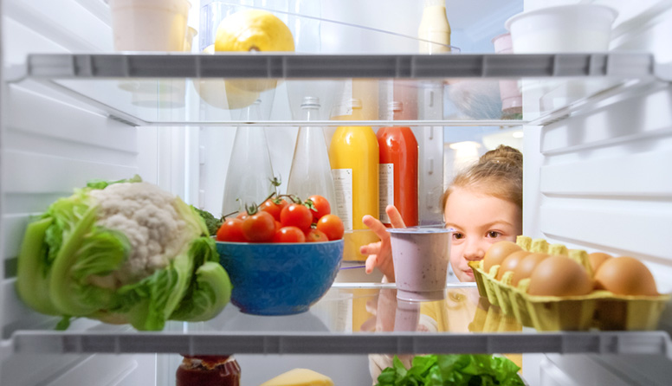

Охолоджені або заморожені продукти харчування можуть бути небезпечними для вживання у разі вимкнення електроенергії.

Ось декілька порад, які допоможуть зберегти продукти харчування безпечними до вживання в разі відключення електроенергії:

1. Подбайте про безпечну температуру в холодильнику та морозильній камері. У холодильнику має бути температура 4°С або нижче. У морозильній камері — 0°С або нижче.
2. Підготуйтеся до надзвичайної ситуації. Заморозьте контейнери з водою, щоби мати змогу зберегти температуру вашої їжі за температури 4°С або нижче, якщо вам доведеться виймати продукти з холодильника. За можливості придбайте сухий лід або блоковий лід.
3. Коли вже електроенергію відключили, тримайте дверцята холодильника та морозильної камери закритими. Якщо дверцята залишаються закритими, продукти залишаються безпечними до 4 годин у холодильнику, 48 годин у повній морозилці, 24 годин у напівпорожній морозилці. Якщо електроенергія відключена більше 4 годин, помістіть лід до продуктів у холодильник.
4. Ніколи не пробуйте їжу на смак, щоби перевірити її безпечність. Якщо маєте сумніви, викиньте її. Викидайте з холодильника продукти, що швидко псуються (м’ясо, рибу, нарізані фрукти та овочі, яйця, молочні продукти та їх залишки) через 4 години без електроенергії або джерела холоду. Викидайте будь-яку їжу з незвичним запахом, кольором чи текстурою.
5. Перевіряйте температуру продуктів, що зберігаються в морозилці або в холодильнику з додатковим джерелом холоду. Викиньте їжу, якщо температура вище 4°С. Це можна перевірити за допомогою термометра в холодильнику чи морозилці.

**Ви можете безпечно повторно заморозити або приготувати заморожені продукти, які все ще містять льодові кристали або мають температуру 4°С або нижче.**

Запорізьке міське управління Головного управління Держпродспоживслужби в Запорізькій області.